Государственное бюджетное дошкольное образовательное учреждение
детский сад № 35 Кировского района Санкт-Петербурга

Проект
«География моей семьи»
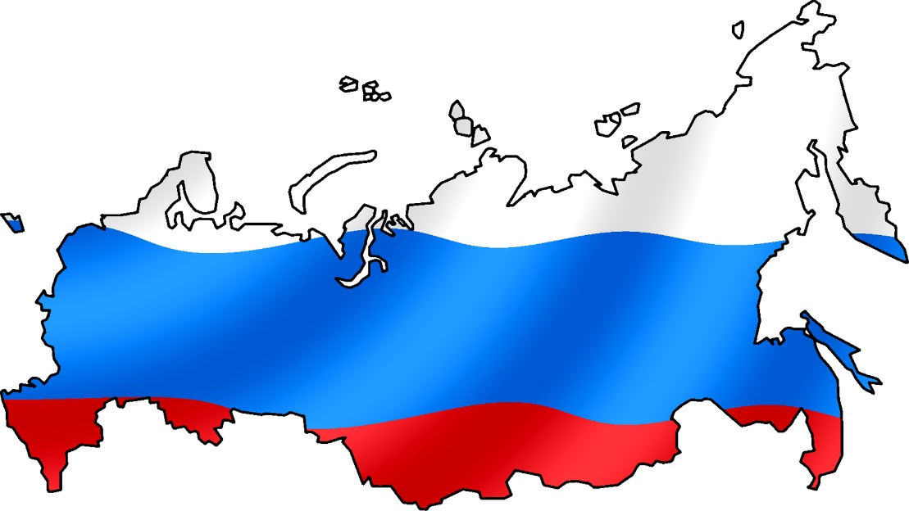

Санкт-Петербург, 2024 год
Содержание
Аннотация | 3
Пояснительная записка | 3
Цель | 3
Задачи | 3
Область применения готового проекта | 4
Характеристика проекта в ДОО | 4
Информационное освещение проекта | 4
Методический паспорт проекта | 5
Структура проекта | 6
Приложения | 9
Список использованных источников | 18

Аннотация
Проект «География моей семьи» представляет собой краткосрочный познавательно-исследовательский проект с возможностью реализации с семьями воспитанников (обучающихся) в любом ОУ. Проект ориентирован на создание в ДОУ условий для мотивации родителей и детей к изучению истории семьи. Проект реализуется в рамках мероприятий, посвященных Году семьи, объявленному президентом Российской Федерации В.В. Путиным в 2024 году в ГБДОУ детский сад № 35 Кировского района г. Санкт-Петербурга. Реализация проекта является событийным мероприятием, в котором взаимодействие детей и взрослых приводит к приобретению ребёнком собственного опыта переживания той или иной ценности и позволяет выстроить цикл методической работы на основе традиционных ценностей российского общества.
Пояснительная записка
Наша страна расположена на двух континентах, в Восточной Европе и Северной Азии. Россия- самая большая страна в мире, она в два раза больше, чем вторая по величине страна -Канада.
Россия граничит с 19 странами (самое большое число в мире): Норвегией, Финляндией, Эстонией, Латвией, Литвой, Польшей, Белоруссией, Украиной, Абхазией, Грузией, Южной Осетией, Азербайджаном, Казахстаном, Китаем, Монголией, Северной Кореей, по морю с Турцией, с Японией и США - на Востоке.
Кроме того, Калининград, анклав России на Балтийском море, граничит с Польшей и Литвой с восточной стороны.
Россия огромная, необъятная, прекрасная, великая страна! Настолько огромная, что многие люди, проживающие на её территории, не знают и малой толики всего того, что таят в себе её бескрайние просторы. Наш проект призван способствовать изучению географических точек расселения родственников семей воспитанников, традиций и обычаев каждого уголка России, побудить узнать много нового и интересного о регионах России. Продуктом проекта станет карта России с обозначенными геометками точками расселения родственников воспитанников.

Цель: создание «семейной» карты России с географическими точками расселения родственников воспитанников ДОУ
Задачи:
- Побудить к осознанию территориального величия России.
- Вызвать чувство восхищения достопримечательностями и красотой разнообразия природы России.
- Мотивировать родителей и детей к изучению истории семьи, причастности истории семьи к истории страны.
- Сохранять и развивать семейные традиции.
- Побудить родителей воспитанников к изучению традиций и обычаев этнических групп Российской Федерации.
- Воспитывать чувства патриотизма и причастности к истории семьи, города, страны.
- Формировать ответственное отношения к сбору и сохранению знаний о своей семье, близких и дальних родственниках.
- Создать условия для формирования у детей мотивации к более глубокому изучению национальных традиций, обычаев, культур народов России.
- Создать условия для воспитания гражданско-патриотических чувств, толерантного отношения к представителям других народностей России.

Область применения готового проекта: проект ориентирован на реализацию его с семьями воспитанников (обучающихся) в образовательных организациях
Характеристика проекта в ДОО: согласно пункту 29.3.5.2. Федеральной рабочей программы воспитания «События образовательной организации» реализация проекта может трактоваться как событийное мероприятие, в котором взаимодействие детей и взрослых приводит к приобретению ребёнком собственного опыта переживания той или иной ценности и позволяет выстроить цикл методической работы на основе традиционных ценностей российского общества.
Информационное освещение проекта: информационное освещение проекта осуществляется посредством официальной группы ДОО ВКонтакте
Методический паспорт проекта «География моей семьи»
Название проекта |  | «География моей семьи»
Сроки реализации |  | 4 недели
Типовые особенности проекта |  | Познавательно-исследовательский, совместный с семьями, краткосрочный
Участники проекта |  | Педагоги ДОО, родители воспитанников, воспитанники
Адресация проекта |  | Педагоги ОО, семьи воспитанников (обучающихся)
Цель проекта |  | Создание «семейной» карты России с географическими точками расселения родственников воспитанников ДОУ
Задачи проекта |  | - Побудить к осознанию территориального величия России.  - Вызвать чувство восхищения достопримечательностями и красотой разнообразия природы России.  - Мотивировать родителей и детей к изучению истории семьи, причастности истории семьи к истории страны.  - Сохранять и развивать семейные традиции.  - Побудить родителей воспитанников к изучению традиций и обычаев этнических групп Российской Федерации.  - Воспитывать чувства патриотизма и причастности к истории семьи, города, страны.  - Формировать ответственное отношения к сбору и сохранению знаний о своей семье, близких и дальних родственниках.  - Создать условия для формирования у детей мотивации к более глубокому изучению национальных традиций, обычаев, культур народов России.  - Создать условия для воспитания гражданско-патриотических чувств, толерантного отношения к представителям других народностей России.
Реализация проекта

Этап проекта | Проблема |  | Проектирование | Поиск информации | Продукт | Презентация
Сроки | 1.04 -5.04 |  | 8.04 – 12.04 | 15.04 19.04 | 22.04-23.04 | 25.04

Структура проекта «География моей семьи»
Сроки | Этап | Содержание | Формы организации детской деятельности | Работа с родителями | Практический выход
1.04 -5.04 | Проблема | Цель: уточнение знаний о территориальном проживании родственников | Тематические беседы, обсуждения, ситуативные разговоры.  Рассматривание иллюстраций, фотографий, рассматривание политической, физической карт России | Консультации для родителей в дистанционном формате, проведение совместных с семьями родителей мастер-классов «Семейный фотоальбом» | Родители и дети включены в процесс создания картотеки «точек проживания» родственников
8.04 – 12.04 | Проектирование | Цель: уточнение знаний географии, атмосферы и  культурного наследия мест проживания родственников | Подготовка к ведению интервью с более старшими членами семьи для поиска дополнительной информации. | Проведение «круглых столов» в каждой группе, получение информации от родителей о различных регионах России, этнической принадлежности родственников, обычаях и традициях в регионах. | Родители и дети структурируют полученную информацию
15.04 19.04 | Поиск информации | Цель: формирование «географического семейного сборника» для сохранения и передачи традиций, ценностей и обычаев через поколения. | Дидактические игры, тематические беседы, театрализованные игры, чтение художественной литературы авторов, принадлежащих в различным этническим группам России | Составление семейного генеалогического древа, поиск дополнительной информации о родственниках (архивные данные, семейные предания, информация о причинах поселения в конкретной географической локации, традиции, обычаи данного региона России и проч.)  Описание ключевых культурных традиций и обычаев, сохраняемых в семье. | Дети имеют представление о национальном составе РФ, этнических группах и малых народностях РФ, их традициях и культурном наследии, о размерах страны, ее величии.
22.04-23.04 | Продукт | Цель: систематизация полученной информации посредством геометок | Для составления карты семьям воспитанников выдаются стикеры, заполненные стикеры возвращаются в группу педагогам нанесения геометок на карту.  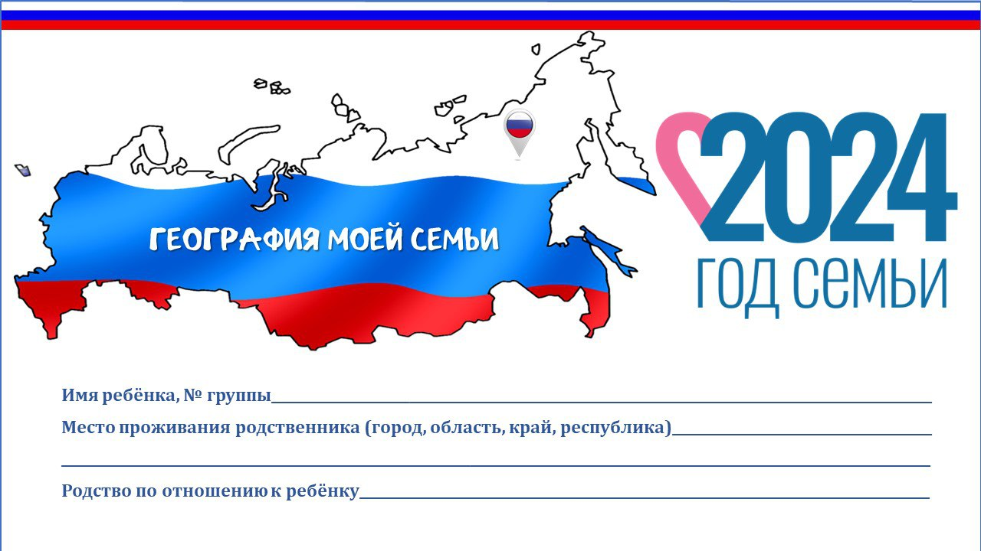 |  | Монтаж карты России у центрального входа в ДОУ, размещение геометок.
25.04 | Презентация | Презентация итогового продукта – карты родителям и детям, создание видеоролика и презентация видеоролика  https://youtu.be/rLGWJnc3wCI

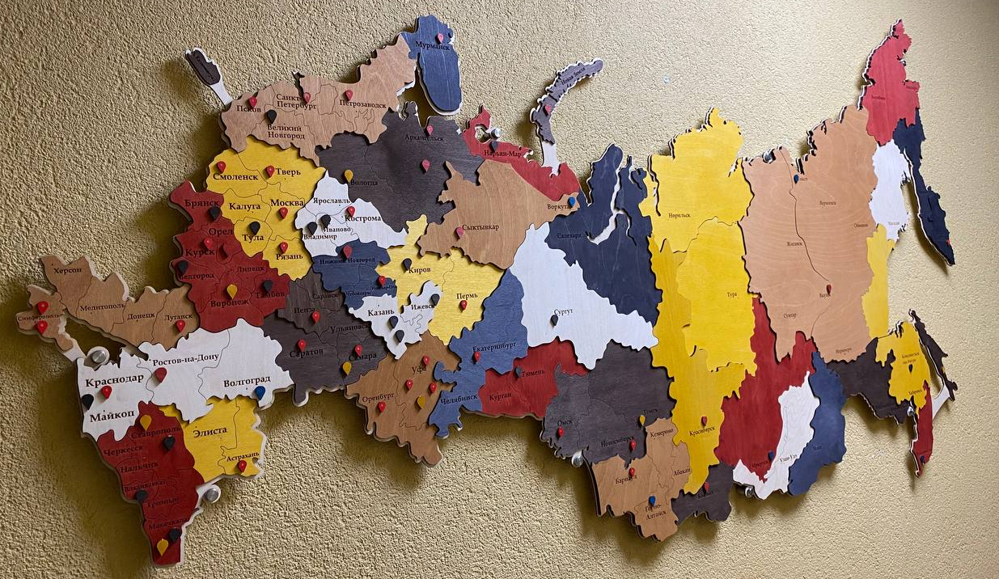
Карта проекта «География моей семьи», расположенная в холле ДОУ №35
Список использованной литературы и интернет-источников
- Национальный акцент. Медиапроект гильдии межэтнической журналистики. https://nazaccent.ru/nations/
- Народы-России.рф. Россия одна-народов много. https://xn----7sbmrazicodma9j.xn--p1ai/
- Интерактивная карта изменений границ России https://histography.ru/#20220930

